C.E.B.G REPUBLICA DE NICARAGUA
LISTA DE COTEJO
PARA EVALUA EL COLOREO
NOMBRE DE DOCENTE____________________GRADO_______FECHA______________
 | NOMBRE DEL ESTUDIANTE | RESPETA CONTORNO |  | COLOREA EN UNA SOLA DIRECCIÓN |  | UTILIZA LOS COLORES INDICADOS |  | COLOREA C0N NITIDES
 |  | SI | NO | SI | NO | SI | NO | SI | NO
1-
2-
3-
4-
5-
6-
7-
8-
9-
10-
11-
12-
13-
14-
15-
16-
17-
18-
19-
20-
21-
22-
23-
24-
25-
26-
27-
28-
29

C.E.B.G. REPUBLICA DE NICARAGUA
RUBRICA PARA EVALUAR AREA VISOMOTORA

NOMBRE:________________________________FECHA:____________
GRUPO:________________DOCENTE____________________________

ASPECTOS A EVALUAR | LHL | LVL | LEL
Sigue indicaciones al colorear | Colorea siguiendo las indicaciones de la maestra | No colorea | Colorea sin tomar en cuenta la dirección indicada
Colorea respetando el contorno | Respeta el contorno al colorear | No respeta el contorno al colorear | Colorea respetando algunas veces el contorno
Colorea utilizando el color indicado | Utiliza los colores indicados | No utiliza ningún color indicado | Utiliza dos de los colores indicados
Recorta en pedacitos pequeños de papel | Rasga en pedacitos pequeños de papel | No rasga el papel | Rasga en pedazos grandes e papel

RUBRICAS PARA EVALUAR TRABAJO EN GRUPO

Nombre del Docente |  |  | Grado |  | Fecha
Contenido |  | Áreas a Evaluar |  |  | Periodo
MANIFESTACIONES | LO LOGRA | LO LOGRA CON POCA AYUDA |  | LO LOGRA CON MUCHA AYUDA |  | NO LE INTERESA
Utiliza el lenguaje para hacerse entender, negociar y argumentar
Toma en cuenta a los demás para esperar su turno.
Identifica algunas imágenes, objetos para obtener información.
Expresa lo que despierta su interés.
Muestra curiosidad e interés y lo expresa explorando o preguntando.

Dibujos para colorear las letras del abecedario

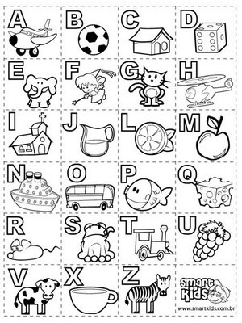

Rasgar y rellenar las letras

